МИНИСТЕРСТВО ОБРАЗОВАНИЯ РЕСПУБЛИКИ БЕЛАРУСЬ

МИНИСТЕРСТВО НАУКИ И ВЫСШЕГО ОБРАЗОВАНИЯ РОССИЙСКОЙ ФЕДЕРАЦИИ

БЕЛОРУССКО-РОССИЙСКИЙ УНИВЕРСИТЕТ

Кафедра «Программное обеспечение информационных технологий»

Отчет

По лабораторной работе №13

**Изучение строковых функций языка PHP**

Выполнил:

студент гр.ИСиТ-221 Мельников А.В.

Проверил:

Преподаватель Ясюкович Э. И.

Могилёв 2024

**Порядок выполнения работы.**

1 Работа со строками:

– определить строку с использованием синтаксиса одинарных кавычек;

– определить строку с использованием синтаксиса двойных кавычек;

– определить строку с использованием heredoc-синтаксиса;

– создать массив из трех - пяти элементов, вывести его с использованием echo, print, print_r, serialize и пояснить полученные результаты.

2 Составить программу на языке PHP с использованием функций, указанных в таблице 13.2, согласно варианту.

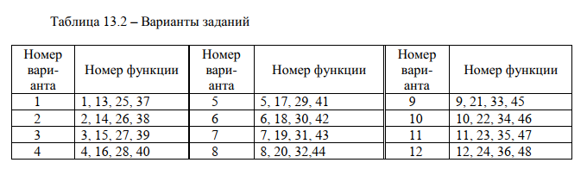









**Задание 1:**

**Index.php:**

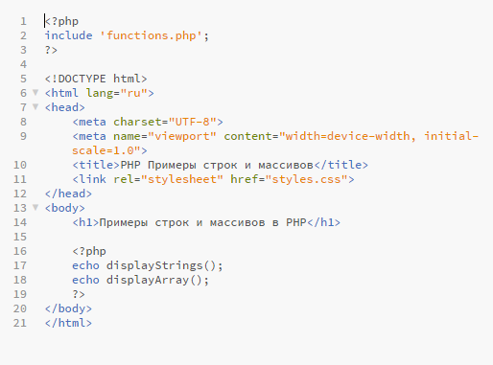

**functions.php:**

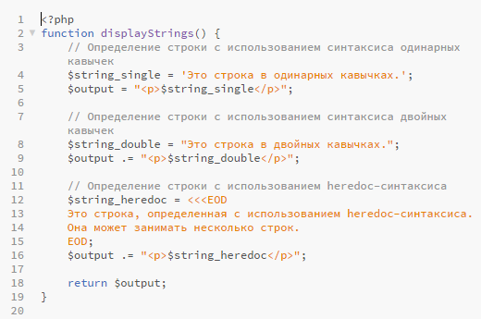

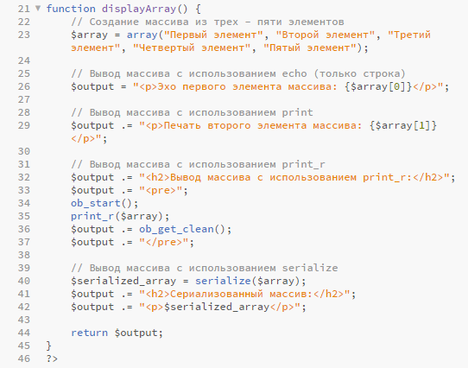

**styles.css:**

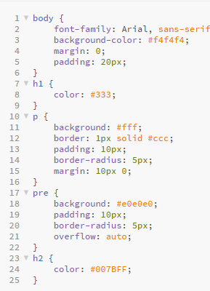

**Результат:**

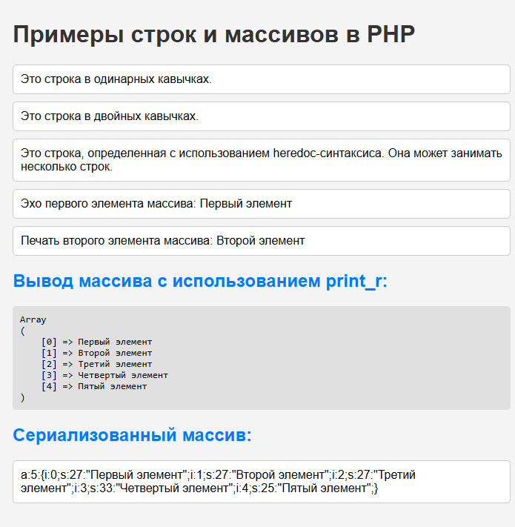

**Задание 2:**

**index.php:**

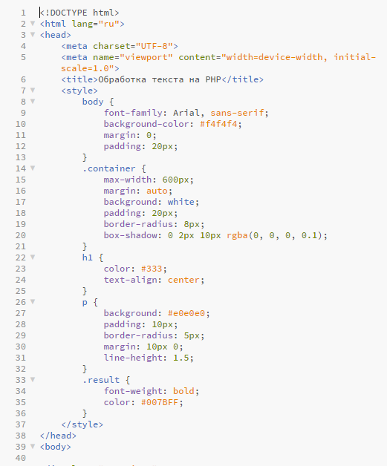

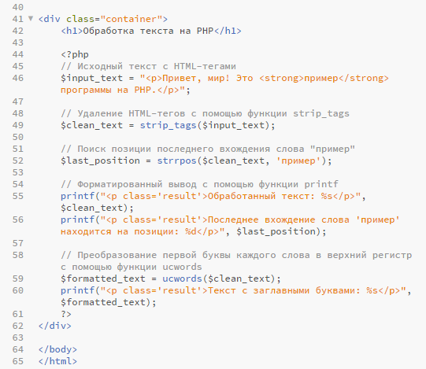

**Результат:**

